Конспект итогового занятия по математике в средней группе детского сада. Тема: «В стране геометрических фигур»

Воспитатель: Юдина ЕС

Цели:
Выявить полученные знания, представления, умения, которые дети получили в течение полугода.
Совершенствовать умение соотносить цифру с количеством, сравнивать совокупности и устанавливать между ними равенство;
Совершенствовать знания о геометрических фигурах и форме предметов;
Совершенствовать умение анализировать объекты и вычленять из представленного ряда лишний по характерному признаку;
Развивать мыслительные операции, внимание, умение ориентироваться в пространстве, сравнивать предметы по величине, понимать независимость числа.
Развивать у детей любознательность, взаимопомощь, навыки самооценки, общую и мелкую моторику.

Оборудование:
Демонстрационный материал:
Картинки для динамической паузы, картинки «геометрические флаги», картинки «кто лишний за столом?», картинки для гимнастики для глаз.
Раздаточный материал:
Рабочие листы с заданиями «геометрические деревья», «геометрические дома»,
«геометрическая рыбалка».

Ход занятия

Воспитатель: Игра-приветствие «Наши умные головки»  Наши умные головки  Будут думать много, ловко.  Ушки будут слушать,  Ротик четко говорить.  Ручки будут хлопать,  Ножки будут топать.  Спинки выпрямляются,  Друг другу улыбаемся.  Игровая ситуация «Путешествие в страну геометрических фигур»  -Сегодня мы совершим путешествие в страну геометрических фигур.  -Какие геометрические фигуры вы знаете?  - Это плоскостные фигуры.  -Еще есть фигуры объемные. Какие?  В геометрической стране геометрические фигуры везде-везде.  Количественный и порядковый счет, цифры  Упражнение «Геометрические деревья» 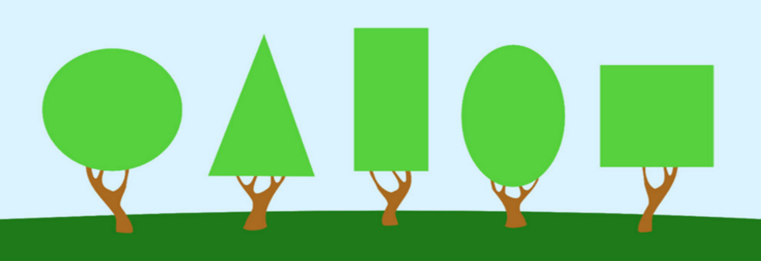  -Перед вами деревья с кронами, похожими на геометрические фигуры.  -Сосчитайте, сколько всего деревьев на рисунке?  -Покажите дерево, с кроной похожей на круг (овал, треугольник, прямоугольник, квадрат).  -Какое по счету дерево с круглой кроной (овальной, треугольной, прямоугольной, квадратной)?  Величина, цифры  Упражнение «Геометрические дома»  Рассмотрите дома геометрической страны.  Как вы думаете, в каком доме живет какая геометрическая фигура?  Чей дом самый высокий (низкий)?  Чей дом самый широкий (узкий)?  К чьему дому ведет самая длинная (короткая) дорожка?  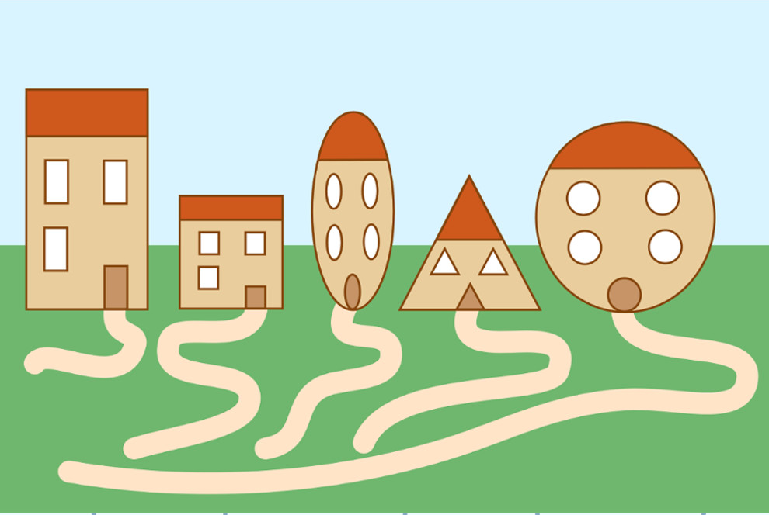  Молодцы! Справились!  Ориентировка в пространстве  Упражнение «Расставь геометрические фигуры на листе»  А сейчас переверните листы бумаги на обратную чистую сторону и возьмите для работы карандаши:  Поставь квадрат в правый верхний угол.  Поставь круг в середину листа.  Поставьте прямоугольник в левый нижний угол.  Поставьте овал в левый верхний угол.  Поставьте треугольник в правый нижний угол.  А сейчас мы с вами немного отдохнем и посчитаем:  (дети встают рядом со своими стульчиками)  Динамическая пауза «Сосчитай и сделай»  Сколько треугольников в елочке зеленой,  Столько ты немедленно выполни наклонов. (3)  Сколько на тарелке овальных пирожков,  Столько же немедленно выполни прыжков. (5)  Прямоугольных сколько стаканов для гостей,  Столько приседаний выполни скорей. (4)  На полке сколько круглых ваз.  В ладоши хлопни столько раз. (1)  Сколько квадратных флагов повесили д ля нас,  Столько поворотов выполни сейчас. ( 2)  Мышление  Дидактическая игра «Кто лишний за столом?»  Как вы думаете, какая геометрическая фигура лишняя за округлым столом?  Как вы думаете, какая фигура лишняя за многоугольным столом?  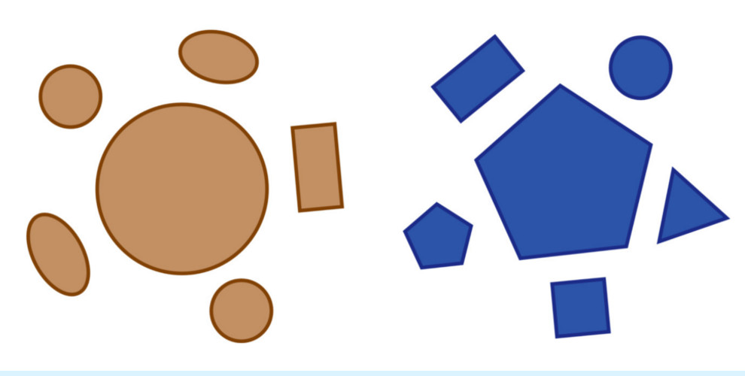  Независимость числа  Упражнение «Геометрические флаги»  Каких квадратных флагов больше, синих или красных?  Их поровну. Значит, количество флагов не зависит от их цвета.  Каких прямоугольных флагов больше, маленьких или больших? Их поровну. Значит количество не зависит от величины.  Каких треугольников больше, тех что выстроили в круг, или тех, что выстроили в ряд?  Их одинаковое количество?  Значит количество не зависит от расположения.  Мелкая моторика, глазомер  Упражнение «Поймай рыбку»  Поставьте карандашом точку в середине каждой рыбки и соедините эту точку с крючками.  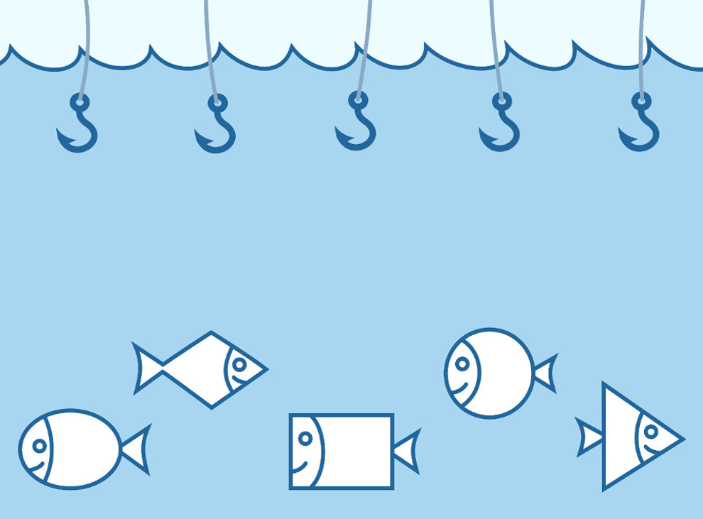  Гимнастика для глаз «Найди похожий по форме предмет»  Найдите глазами предмет, похожий по форме на треугольник (круг, квадрат, овал, прямоугольник)  Рефлексивная оценка:  Что мы с вами сегодня делали?  Какие фигуры мы с вами вспомнили? Квадрат, треугольник…  Какие формы? Куб шар…  Какие фигуры ? плоские  Как называются эти фигуры? Геометрические фигуры  Сколько фигур мы сегодня насчитали? пять  Все сегодня справились с заданиями? | Круг, овал, треугольник, прямоугольник, квадрат, полукруг.  Куб, шар, цилиндр.  Пять деревьев.  Высокий дом-прямоугольника, низкий- квадрата  Широкий-круга, узкий овала  Длинная дорожка- круг, короткая прямоугольник.  Дети считают и выполняют задания.

